湖南文理学院实习报告
课程名称：电子设计制作与工艺实习
系 部：
专业班级：
学生姓名：
指导教师：
完成时间： 2015年10月1日
报告成绩：

公
汽
语
报
站
器
摘要 I
ABSTRACT II
第一章绪言 1
1.1公交车语音报站器出现的意义 1
1.2设计方案的选择 1
- 方案一 1
- 方案二 1
1.3方案分析 2
第二章公交报站电路设计 3
2.1控制单元电路 3
2.1.1八进制计数器基本原理 3
- 74LS138译码器的基本原理 5
2.1.3用555定时器组成的单稳态触发器 5
2.1.4 74LS00芯片引脚图及功能表 9
2.2语音播放单元电路 10
2.3功放单元电路 14
2.3.1 OTL功率放大器 14
第三章公交报站电路的仿真 16
3.1八进制计数器原理图仿真 16
- 74LS138译码器的仿真 16
- OTL功率放大器的仿真 17
3.4用555定时器组成的单稳态触发器仿真 19
总结 20
参考文献 21
致谢 22
附录1电路图 23
附录2元器件清单 24

摘要
随着国民经济的快速发展，我国城市人口高度集中并大幅增长、交通需求不断扩大 导致城市道路交通拥挤，乘坐公交车出行是解决我国城市交通发展问题和实践低碳环保 绿色出行的有效途径。随着近年来城市公交事业迅速发展，之前靠售票员报站的方式已 经不能满足实际需要，而公共汽车的报站直接影响到服务的质量。公共汽车语音报站器 的出现弥补改变传统乘务员人工报站，影响乘客上下车问题，为市民提供更人性化，更 完善的服务。本课程设计采用APR9600语音芯片进行语音播放，八进制计数器进行计数， 3线-8线译码器进行编译，OTL功率放大电路进行功率放大，555定时器组成的单稳态 触发器进行计时，可以完成基本的语音报站功能。
关键词：APR9600语音芯片；555定时器；OTL功率放大器；38译码器；八进制计 数器
Abstract
With the rapid development of the national economy, China s urban population is highly concentrated and significantly increased, traffic demand continues to expand the urban road trafficcongestion, travel by bus is the effectiveway to solve the problem of urban traffic development and the practice of low carbon green travel. With the rapid development of urban public transport in recent years, the way before the station by the conductor can not meet the actual needs, and the bus station directly affects the quality of service. The voice of the bus station to make up for the change of the traditional flight attendant station, passengers on the impact ofthe problem, for the public to provide more humane, more perfect service. This course is designed for the APR9600 voice chip for voice playback, octal counter to count, 3 line 8 line decoder to compile, OTL power amplifying circuit for power amplifier, monostable trigger composed of a 555 timer timing can be completed basic voice station reporting function.
Keywords: APR9600 voice chip; 555 timer; OTL power amplifier; 38 octal counter decoder;

第一章绪言

1.1公交车语音报站器出现的意义
近些年来，随着城市人口的不断增加，人们生活节奏的不断加快，公交车在大城市 以及中小城市已经普及，并且有了日新月异的发展，在人民生活中起着重要作用，因此， 公交车的正常运行与人们的正常生活息息相关。传统公交车报站大多是由乘务人员来人 工报站，但是因为方言的差异或者人多时语音嘈杂，这种方式不利于人民生活的和谐。 所以根据这种需要市面上产生流行了公交车语音报站器也方便人们的生活。

1.2设计方案的选择
本设计有很多方案可供选择，在本设计中选择了两种方案。

1.2.1方案一
利用8031单片机作为CPU来进行总体控制，当汽车到达某站时，汽车司机通过键 盘来控制本系统进行工作，并且，系统将使用状态指示电路，向司机指示出当前的行驶 方向及站号（如与实际方向不符，司机可通过键盘来调整）。
本系统使用8031作为CPU，由CPU来控制语音合成芯片TC8830AF，使其工作在 CPU控制模式下。当系统进行语音再生时，由CPU控制语音合成电路中的语音芯片来 读取其外接的存储器内部的语音信息，并合成语音信号，再通过语音输出电路，进行语 音报站和提示。CPU同时通过程序读取汉字信息，送入LED点阵显示电路来进行汉字 提示。当系统进行语音录制时，语音信号通过语音输入电路输入给语音合成电路中的语 音合成芯片，由语音合成芯片进行数据处理，并将生成的数字语音信息存储到语音存储 芯片中，从而建立语音库。

1.2.2方案二
以异步八进制计数器和以74LS138芯片组成的译码器以及555定时器构成控制电 路，以APR9600为语音芯片进行报站语音信息的存放的功能构成语音电路，OTL功率 放大器构成功放电路。车辆行驶过程中，开关一直处于常开状态，高电平。每到一个站
点时，司机按下开门键，开关闭合，经过一个非电路，高电平转换为低电平，异步八进 制计数器检测到低电平信号，然后开始计数，同时555定时器组成的单稳态触发器也检 测到低电平信号，开始15S计时，八进制计数器将站名信息传递到3线-8线译码器进行 翻译，然后555定时器组成的单稳态触发器的输出端与译码器的输出端组成与非门，也 就是接入74LS00芯片，通过74LS00芯片将信号传递给APR9600语音芯片进行语音播 放。

1.3方案分析
综合比较，由于方案一采用单片机技术，并不符合设计的要求，所以本课题决定选 用方案二，它使用APR9600作为语音芯片，芯片相比较，其语音音质好，录放时间长。 通过异步八进制计数器的计数来控制报站时刻，无需太多人工介入。

第二章公交报站电路设计
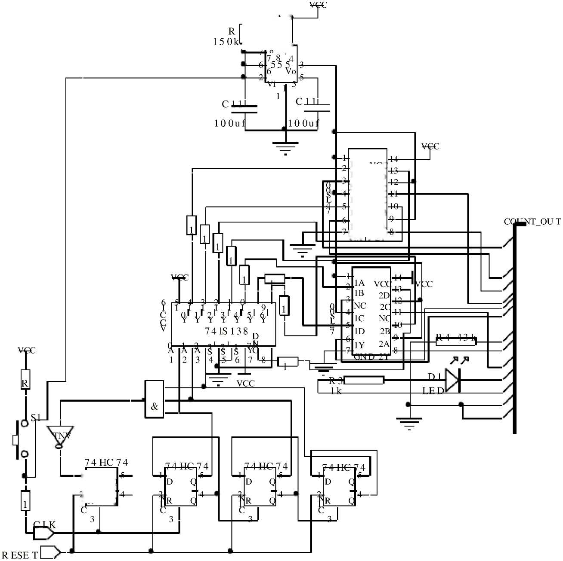

2.1控制单元电路
. 1 | —4
 | 4，

1A | VCC
1B | 2D
NC | 2C
1C | NC
1D | 2B
1Y ^GN | 2A  D 2Y」

¹D | Q
Lr | Q

图2.1控制电路图

2.1.1八进制计数器基本原理
D触发器是一种延迟型触发器，在时钟脉冲的作用下，它能把从D端输入的信号同 相位地传送到输出端，只是信号从输入到输出要延迟一段时间，这段时间一般不会超过 时钟脉冲的一个周期。
工作原理：该触发器为主从式异步清零D触发器。若RST输入信号为低电平，当时 钟处在低电平时左上和右下传输门导通，主触发输入端。开始接受输入信号，右上及左 下传输门不导通Q及NQ端输出为“0”和“ 1”；当时钟上升沿到来时左上和右下传输门 不导通，左下和右上传输门导通，之前接受的信号锁存输出，即Q和NQ的输出波形保持 不变。当清零信号输入端“RST”的输入信号为“1”时，两个或非门的输出会变为“0” 则主触发锁存的信号被清零，输出端的信号也被清零且清零不受时钟控制，即为异步清
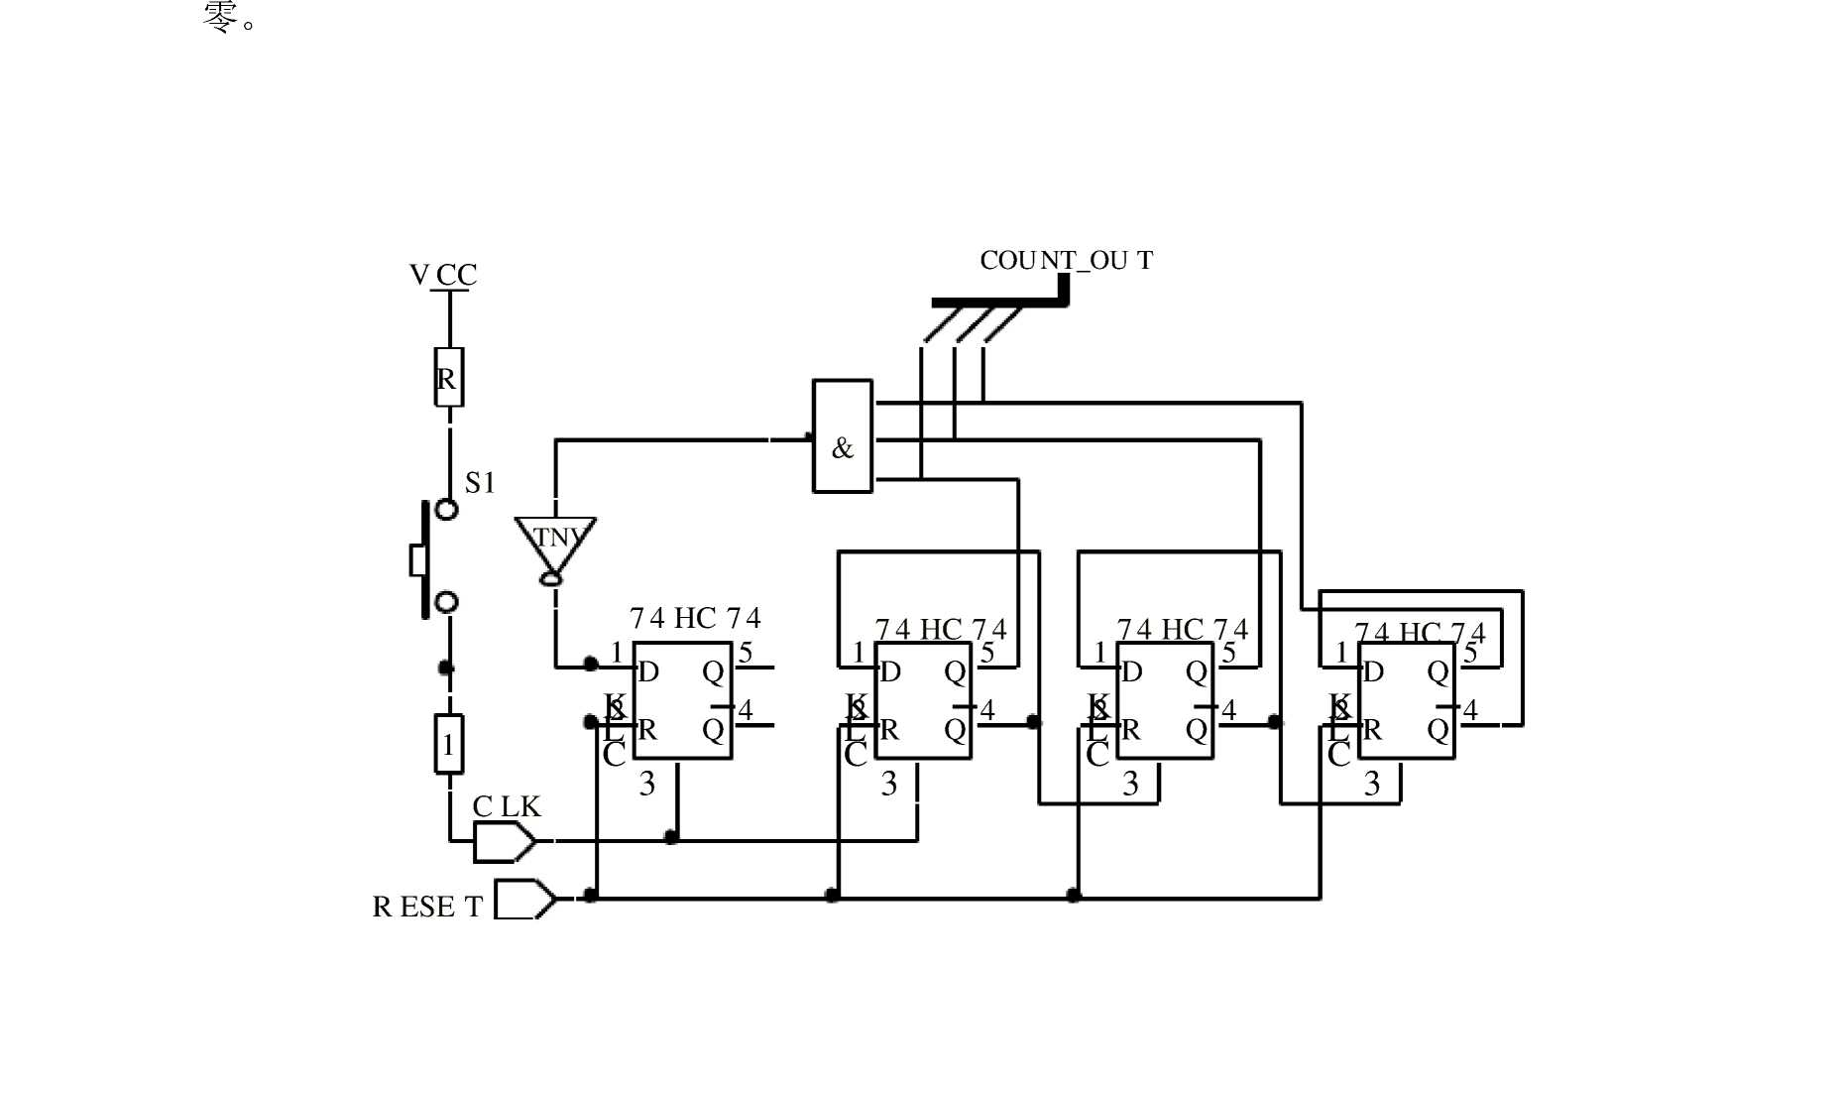
图2.1.1异步八进制计数器电路图
据方程得知我们所用的D触发器的连接方式，其中根据D2 D1 D0可知道本电路需 要用到三个D触发器，而且每个D触发器的“非”输出都接到自身的。输入，时钟脉冲 除第一级时钟接到时钟输入信号外其余的都接到前一级的“非”输出。当计数到“ 111” 后计数器进行进位，输出C为“1”，而且此动作要与CP脉冲同步，则此功能使用三输入 与门和D触发器来实现。

2.1.2 74LS138译码器的基本原理
2.1.2 74LS138译码器相关介绍
74LS138译码器引脚图，逻辑图及功能如下:
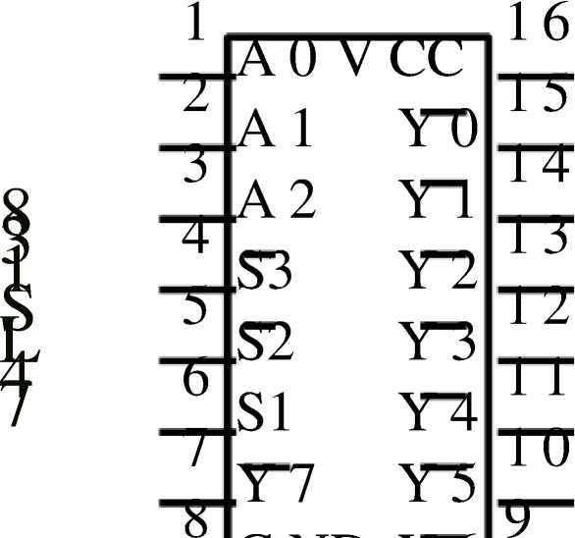
GND

图2.1.2 74LS138的引脚图
无论从逻辑图还是功能表我们都可以看到74LS138的八个输出引脚/Y0……/Y7， 任何时刻要么全是高电平1一芯片处于不工作状态，要么只有一个低电平0，其余7个输 出引脚全为高电平1。如果出现两个输出引脚同时为0的情况，说明该芯片已经损坏。
由上式可以看出/Y0……/Y7同时又是A2、A1、A0这三个变量的全部最小项的译 码输出，所以也把这译码器叫做最小译码器。
71LS138有三个附加的控制端S1、/S2和/S3。当S1=1、/S2+/S3=0时，Gs输出 为高电平（S=1），译码器处于工作状态。否则，译码器禁止，所以的输出段被封锁在高 电平。这三个控制端也叫“片选”输入端，利用片选的作用可以将多篇连接起来以扩展 译码器的功能。带控制端输入端的译码器又是一个完整的数据分配器。

2.1.3用555定时器组成的单稳态触发器

2.1.3.1 555定时器的工作原理和基本功能
该集成电路由五部分组成：有三个阻值为5K的电阻组成的电阻分压器、两个电压比
较器C1和C2、有两个与非门组成的基本RS触发器、输出缓冲器G3和集电极开路的放
电三极管。其中，电压比较器的输出电平由同相输入端和反相输入端所加的电压决定， 当U+>U-时输出为高电平1，反之则输出低电平。当输入信号输入并超过2Vcc / 3时，触 发器复位，555的输出端3脚输出低电平，同时放电，开关管导通；当输入信号自2脚 输入并低于Vcc/3时，触发器置位，555的3脚输出高电平，同时充电，开关管截止。 当5脚外接一个输入电压，即改变了比较器的参考电平，从而实现对输出的另一种控制， 在不接外加电压时，通常接一个0.01UF的电容器到地，起滤波作用，以消除外来的十 扰，以确保参考电平的稳定°TD为放电管，当T导通时，将给接于脚7的电容器提供低 阻放电电路。
555定时器的功能表如图3。其中的2/3VCC和1/3VCC分别是比较器C1和C2 的比较电压。
表2.1.3.1 555定时器功能表
UTH | UTR | RD | 输出 | 放电管TD
X | X | 0 | 0 | 导通
<2/3VCC | <1/3VCC | 1 | 1 | 截止
>2/3VCC | >1/3VCC | 1 | 0 | 导通
<2/3VCC | >1/3VCC | 1 | 不变 | 不变

2.1.3.2单稳态触发器的工作原理
- 初始状态(稳态)。
通电后，当电路无外加触发信号输入时，设定ui为低电平。反相器G2的输入电压 ui1=VDD，输出uo也为低电平0。此时或非门G1的两个输入端全为0,则其输出uo1为 高电平且其值约等于VDD，使得电容C的端电压接近为0,几乎没有电荷存储，电容相当
于开路。这是电路的稳态。在触发信号到来之前，电路一直保持这一状态，即uo1 =1， uo =0。
- 触发状态(暂稳态)。
如果在输入端外加一个正触发脉冲ui, G1的输出uo1变为低电平。由于电容两端电 压不能突变，G2的输入ui1也随之跳变为低电平，使得电路输出uo跳变为高电平，uo 再反馈到G1的输入端，此后即使ui的触发信号消失，仍可维持G1低电平输出。电路进 入暂稳态过程，即uo1 =0，uo =1。与此同时，VDD开始通过电阻R向电容C充电。
（3）自动翻转
随着电容C的充电。ui1逐渐上升，经过tP时间后，ui1上升到反相器G2的阈值电 平，G2翻转，输出电压uo跳变为低电平。暂稳态结束，电路又恢复到初始的稳态，即 uo1=1，uo=0。暂稳态结束后，电容C将通过电阻R、门G2等回路放电，C上的电压逐渐 恢复到稳态时的初始值。

2.1.3.3555定时器组成的单稳态触发器电路
555定时器组成的单稳态电路由输入脉冲信号的下降沿触发，使其输出状态产生翻 转，另外，在暂稳态过程结束前，u1必须恢复为1，否则电路内的RS触发器为不确定状 态，输出不能维持0状态。因此这种单稳态电路只能用负窄脉冲触发。如果输入脉宽大 于输出脉宽，则输入端可加RC微分电路，使输入脉宽变窄。
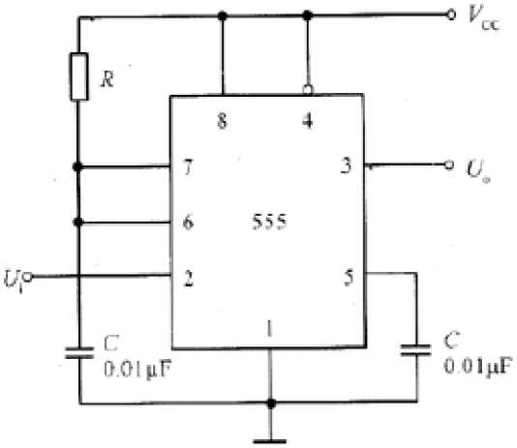
糖）单稽志触密器电留

图2.1.3.3 单稳态触发器电路图
以上内容仅为本文档的试下载部分，为可阅读页数的一半内容。如要下载或阅读全文，请访问：https://d.book118.com/655343232303011041

